**第三篇 公路工程项目管理实务——第九章 公路工程招标投标与合同管理**

第01讲 工程招标投标

　　目录

　　9.1工程招标投标

　　9.2工程合同管理

　　9.1 工程招标投标

　　9.1.1 公路工程招标投标管理

　　1.施工招标

　　1）开展招标的条件

　　（1）公路工程建设项目履行项目审批或者核准手续后，方可开展勘察设计招标；初步设计文件批准后，方可开展施工监理、设计施工总承包招标；施工图设计文件批准后，方可开展施工招标。施工招标采用资格预审方式的，在初步设计文件批准后，可以进行资格预审。

　　（2）有下列情形之一的公路工程建设项目，可以不进行招标：

　　①涉及国家安全、国家秘密、抢险救灾或者属于利用扶贫资金实行以工代赈、需要使用农民工等特殊情况。

　　②需要采用不可替代的专利或者专有技术。

　　③采购人自身具有工程施工或者提供服务的资格和能力，且符合法定要求。

　　④已通过招标方式选定的特许经营项目投资人依法能够自行施工或者提供服务。

　　⑤需要向原中标人采购工程或者服务，否则将影响施工或者功能配套要求。

　　⑥国家规定的其他特殊情形。

　　2）招标方式与招标程序

　　《中华人民共和国招标投标法》规定，招标分公开招标和邀请招标两种方式。

　　工程招标是一种公开的经济活动，因此要采用公开的方式发布信息。根据《招标公告和公示信息发布管理办法》，依法必须招标项目的招标公告和公示信息应当在“中国招标投标公共服务平台”或者项目所在地省级电子招标投标公共服务平台（以下统一简称“发布媒介”）发布。

　　（2）招标信息的修正

　　如果招标人在招标文件已经发布之后，发现有问题需要进一步的澄清或修改，必须依据以下原则进行：

　　①时限。招标人对已发出的招标文件进行必要的澄清或者修改，应当在招标文件要求提交投标文件截止时间至少15日前发出。

　　②形式。所有澄清文件必须以书面形式进行。

　　③全面。所有澄清文件必须直接通知所有招标文件收受人。

　　4）资格预审

　　招标人可以根据招标项目本身的特点和要求，要求投标申请人提供有关资质、业绩和能力等的证明，并对投标申请人进行资格审查。资格审查分为资格预审和资格后审。

　　5）标前会议

　　标前会议也称为投标预备会或招标文件交底会，是招标人按投标须知规定的时间和地点召开的会议。标前会议上，招标人除了介绍工程概况以外，还可以对招标文件中的某些内容加以修改或补充说明，以及对投标意向者书面提出的问题和会议上即席提出的问题给以解答，会议结束后，招标人应将会议纪要用书面通知的形式发给每一个投标意向者。

　　6）开标、评标

　　（1）开标应当在招标文件确定的提交投标文件截止时间的同一时间公开进行；开标地点应当为招标文件中预先确定的地点。

　　投标人少于3个的，不得开标，投标文件应当当场退还给投标人；招标人应当重新招标。

　　（3）投标文件按照招标文件规定采用双信封形式密封的，开标分两个步骤公开进行：

　　第一步骤对第一信封内的商务文件和技术文件进行开标，对第二信封不予拆封并由招标人予以封存。

　　第二步骤宣布通过商务文件和技术文件评审的投标人名单，对其第二信封内的报价文件进行开标，宣读投标报价。未通过商务文件和技术文件评审的，对其第二信封不予拆封，并当场退还给投标人；投标人未参加第二信封开标的，招标人应当在评标结束后及时将第二信封原封退还投标人。

　　（4）公路工程勘察设计和施工监理招标，应当采用综合评估法进行评标，对投标人的商务文件、技术文件和报价文件进行评分，按照综合得分由高到低排序，推荐中标候选人。

　　（5）公路工程施工招标，评标采用综合评估法或者经评审的最低投标价法。综合评估法包括合理低价法、技术评分最低标价法和综合评分法。

　　合理低价法，是指对通过初步评审的投标人，不再对其施工组织设计、项目管理机构、技术能力等因素进行评分，仅依据评标基准价对评标价进行评分，按照得分由高到低排序，推荐中标候选人的评标方法。

　　说明：“合理低价法”是综合评估法的评分因素中评标价得分为100分、其他评分因素分值为0分的特例。“合理低价法”中，第一个信封（商务及技术文件）的评审应采用合格制。

　　偏差率=100%×（投标人评标价－评标基准价）/评标基准价

　　偏差率保留　位小数

　　（1）如果投标人的评标价＞评标基准价，则评标价得分＝100－偏差率×100×E1；

　　（2）如果投标人的评标价≤评标基准价，则评标价得分＝100＋偏差率×100×E2。

　　其中：E1是评标价每高于评标基准价一个百分点的扣分值，E2是评标价每低于评标基准价一个百分点的扣分值；招标人可依据招标项目具体特点和实际需要设置E1、E2，但E1应大于E2。

　　技术评分最低标价法，是指对通过初步评审的投标人的施工组织设计、项目管理机构、技术能力等因素进行评分，按照得分由高到低排序，对排名在招标文件规定数量以内的投标人的报价文件进行评审，按照评标价由低到高的顺序推荐中标候选人的评标方法。招标人在招标文件中规定的参与报价文件评审的投标人数量不得少于3个。

　　说明：第一个信封评分分值构成（总分100分）

　　施工组织设计：　　分

　　主要人员：　　分

　　技术能力：　　分

　　履约信誉：　　分

　　各评分因素权重分值范围如下：施工组织设计25～40分；主要人员25～40分；技术能力10～20分；履约信誉15～25分。

　　第二个信封详细评审标准

　　评标价＝修正后的投标报价－暂估价－暂列金额（不含计日工总额）

　　综合评分法，是指对通过初步评审的投标人的评标价、施工组织设计、项目管理机构、技术能力等因素进行评分，按照综合得分由高到低排序，推荐中标候选人的评标方法。其中评标价的评分权重不得低于50%。

　　说明：

　　第一个信封（商务及技术文件）评分分值构成：

　　施工组织设计：　　分

　　主要人员：　　分

　　技术能力：　　分

　　财务能力：　　分

　　业绩：　　分

　　履约信誉：　 分……

　　第二个信封（报价文件）评分分值构成：

　　评标价：　　分

　　经评审的最低投标价法，是指对通过初步评审的投标人，按照评标价由低到高排序，推荐中标候选人的评标方法。

　　说明：

　　详细评审标准：

　　经评审的投标价（评标价）＝修正后的投标报价－暂估价－暂列金额（不含计日工总额）。

　　公路工程施工招标评标，一般采用合理低价法或者技术评分最低标价法。技术特别复杂的特大桥梁和特长隧道项目主体工程，可以采用综合评分法。工程规模较小、技术含量较低的工程，可以采用经评审的最低投标价法。

　　（8）评标委员会发现投标人的投标报价明显低于其他投标人报价或者在设有标底时明显低于标底的，应当要求该投标人对相应投标报价作出书面说明，并提供相关证明材料。投标人不能证明可以按照其报价以及招标文件规定的质量标准和履行期限完成招标项目的，评标委员会应当认定该投标人以低于成本价竞标，并否决其投标。

　　7）中标

　　（1）依法必须进行招标的公路工程建设项目，招标人应当自收到评标报告之日起3日内，在对该项目具有招标监督职责的交通运输主管部门政府网站或者其指定的其他网站上公示中标候选人，公示期不得少于3日。

　　（2）招标人和中标人应当自中标通知书发出之日起30日内，按照招标文件和中标人的投标文件订立书面合同。

　　招标人最迟应当在中标通知书发出后5日内向中标候选人以外的其他投标人退还投标保证金，与中标人签订书面合同后5日内向中标人和其他中标候选人退还投标保证金。

　　（3）招标文件要求中标人提交履约保证金的，中标人应当按照招标文件的要求提交。履约保证金不得超过中标合同金额的10%。

　　2.施工投标

　　1）研究招标文件

　　（1）投标人须知

　　“投标人须知”是招标人向投标人传递基础信息的文件，包括工程概况、招标内容、招标文件的组成、投标文件的组成、报价的原则、招标投标时间安排等关键的信息。

　　3）复核工程量

　　对于单价合同，尽管工程量清单中所列工程数量是估算或设计的预计数量，仅作为投标报价的共同基础，实际支付应按监理工程师认可的实际完成的工程量结算，但投标人仍应根据图纸仔细核算工程量。

　　当发现相差较大时或存在重要清单子目漏项，投标人应向招标人要求澄清，否则容易影响清单子目单价公正性，工程结算时容易引起纠纷。

　　对于总价固定合同，更需特别重视工程量复核，工程量估算的错误可能带来无法弥补的经济损失，因总价合同是以总报价为基础进行结算。若工程量出现差异，可能导致很大的不公平性，引起合同纠纷，对甲乙双方均不利。对于总价合同，若业主在投标前对投标者不利的争议工程量不予更正，投标人应按实际工程量调整报价。

　　4）制定施工方案

　　施工方案主要应考虑施工方法、主要施工机具的配置、各工种劳动力的安排及现场施工人员的平衡、施工进度及分批交（竣）工的安排、安全措施等。

　　5）确定投标策略

　　常用的投标策略有以信誉取胜、以低价取胜、以缩短工期取胜、以改进设计取胜或者以先进或特殊的施工方案取胜等。

　　6）正式投标

　　9.1.2 公路工程工程量清单编制

　　1.工程量清单的概念

　　工程量清单，是工程招标及实施工程时计量与支付的重要依据，是招标单位（业主）将要招标的工程按一定的原则（如按工程部位、性质等）进行分解，以明确工程的内容和范围，并将这些内容数量化而得到的一套工程项目表。每个表中既有工程部位和该部位需实施的各个子项目（工程子目），又有每个子项目的工程量和计价要求（单价或包干价）以及总计金额，单价与总价两个栏目由投标单位填写。

　　招标工程的工程量清单通常由业主提供。

　　需要特别指出的是工程量清单中所列的工程数量（也称为清单工程量），是在实际施工生产前根据设计施工图纸和说明及工程量计算规则所得到的一种准确性较高的预算数量，并不是中标者在施工时应予完成的实际的工程量。因为在实际施工过程中，可能会因各种原因与设计条件不一致，从而产生工程量的数量变化，业主应按约定好的计量规则计算出实际工程量支付工程费用。

　　3.工程量清单的内容

　　根据《公路工程标准施工招标文件》（2018年版）的相关规定，工程量清单内容包括说明、工程量清单、计日工表、暂估价表和工程量清单汇总表五部分。

　　1）说明

　　（1）工程量清单说明

　　①工程量清单是根据招标文件中包括的有合同约束力的工程量清单计量规则、图纸以及有关工程量清单的国家标准、行业标准、合同条款中约定的其他规则编制。约定计量规则中没有的子目，其工程量按照有合同约束力的图纸所标示尺寸的理论净量计算。计量采用中华人民共和国法定计量单位。

　　②工程量清单应与招标文件中的投标人须知、通用合同条款、专用合同条款、工程量清单计量规则、技术规范及图纸等一起阅读和理解。

　　③工程量清单中所列工程数量是估算的或设计的预计数量，仅作为投标报价的共同基础，不能作为最终结算与支付的依据。

　　⑥工程量清单中所列工程量的变动，丝毫不会降低或影响合同条款的效力，也不免除承包人按规定的标准进行施工和修复缺陷的责任。

　　⑦图纸中所列的工程数量表及数量汇总表仅是提供资料，不是工程量清单的外延。当图纸与工程量清单所列数量不一致时，以工程量清单所列数量作为报价的依据。

　　（2）投标报价说明

　　①工程量清单中的每一子目须填入单价或价格，且只允许有一个报价。

　　②除非合同另有规定，工程量清单中有标价的单价和总额价均已包括了为实施和完成合同工程所需的劳务、材料、机械、等费用，以及合同明示或暗示的所有责任、义务和一般风险。

　　③工程量清单中投标人没有填入单价或价格的子目，其费用视为已分摊在工程量清单中其他相关子目的单价或价格之中。承包人必须按监理工程师指令完成工程量清单中未填入单价或价格的子目，但不能得到结算与支付。

　　（3）计日工说明

　　①计日工总则

　　A.未经监理人书面指令，任何工程不得按计日工施工；接到监理工程师按计日工施工的书面指令，承包人也不得拒绝。

　　B.投标人应在计日工单价表中填列计日工子目的基本单价或租价，该基本单价或租价适用于监理工程师指令的任何数量的计日工的结算与支付。计日工的劳务、材料和施工机械由招标人（或发包人）列出正常的估计数量，投标人报出单价，计算出计日工总额后列入工程量清单汇总表中并进入评标价。

　　C.计日工不调价

　　②计日工劳务

　　A.只有直接从事指定的工作，且能胜任该工作的工人才能计工，随同工人一起做工的班长应计算在内，但不包括领工（工长）和其他质检管理人员。

　　B.承包人可以得到用于计日工劳务的全部工时的支付，此支付按承包人填报的“计日工劳务单价表”所列单价计算，该单价应包括基本单价及承包人的管理费、税费、利润等所有附加费。

　　③计日工材料

　　承包人可以得到计日工使用的材料费用（上述已计入计日工劳务费内的材料费用除外）的支付，此费用按承包人“计日工材料单价表”中所填报的单价计算，该单价应包括基本单价及承包人的管理费、税费、利润等所有附加费。

　　④计日工施工机械

　　A.承包人可以得到用于计日工作业的施工机械费用的支付。

　　B.在计日工作业中，承包人计算所用的施工机械费用时，应按实际工作小时支付。

　　2）工程量清单

　　工程量清单又叫子目清单表，是招标工程中按章的顺序排列的各个子目表。表中有子目号、子目名称、工程数量、单位、单价及金额栏目，其格式见表9.1-1，其中单价或金额栏的数字一般由承包人投标时填写，其他部分一般由业主或者招标人在编制工程量清单时确定。

　　表9.1-1工程量清单格式

|  |  |  |  |  |  |
| --- | --- | --- | --- | --- | --- |
| 子目号 | 子目名称 | 单位 | 工程数量 | 单价 | 合价或金额 |
|  |  |  |  |  |  |
|  |  |  |  |  |  |

　　3）计日工表

　　计日工表由计日工劳务、计日工材料、计日工施工机械、计日工汇总表等方面的内容组成。

　　4）暂估价表

　　暂估价是发包人在工程量清单中给定的用于支付必然发生但暂时不能确定价格的材料、设备以及专业工程的金额。

　　5）工程量清单汇总表

　　工程量清单汇总表是将各章的工程子目表及计日工明细表进行汇总，再加上一定比例或数量（按招标文件规定）的暂列金额而得出该项目的总报价，该报价与投标书中填写的投标总价是一致的，其格式见表9.1-2。

　　暂列金额是指用于在签订协议书时尚未确定或不可预见变更的施工及其所需材料、工程设备、服务等的金额，包括以计日工方式支付的金额。

　　表9.1-2工程量清单汇总表

|  |  |  |  |
| --- | --- | --- | --- |
| 序号 | 章次 | 项目名称 | 金额 |
| 1 | 100 | 总则 |  |
| 2 | 200 | 路基 |  |
| 3 | 300 | 路面 |  |
| 4 | 400 | 桥梁、涵洞 |  |
| 5 | 500 | 隧道 |  |
| 6 | 600 | 安全设施及预埋管线 |  |
| 7 | 700 | 绿化及环境保护设施 |  |
| 8 |  | 第100～700章清单合计 |  |
| 9 |  | 已包含在清单合计中的材料、工程设备、专业工程暂估价合计 |  |
| 10 |  | 清单合计减去材料、工程设备、专业工程暂估价合计（即8-9=10） |  |
| 11 |  | 计日工合计 |  |
| 12 |  | 暂列金额（不含计日工总额） |  |
| 13 |  | 投标报价（8+11+12）=13 |  |

　　注：1.材料、工程设备、专业工程暂估价已包括在清单合计中，不应重复计入投标报价。

　　2.暂列金额的设置不宜超过工程量清单第100～700章合计金额的3%

　　4.编制工程量清单注意事项

　　1）将开办项目作为独立的工程子目单列出来

　　2）合理划分工程子目

　　3）工程子目的划分要大小合适

　　4）计日工清单或专项暂定金额不可缺少

　　5）应与工程量清单计量规则一致

　　9.1.3投标报价编制

　　1.投标报价编制原则

　　2.投标报价编制依据

　　3.投标报价中的清单复核

　　1）清单项目完整性复核

　　2）清单项目一致性复核

　　3）清单工程量准确性复核

　　4.投标报价的计算方式

　　1）投标报价的组成

　　投标报价的组成主要有直接费、措施费、企业管理费、利润、规费、税金和风险费等。

　　2）标价的计算

　　投标报价计算有工料单价计算法和综合单价计算法两种。

　　3）标价分析

　　初步计算出标价后，应对标价进行多方面的分析和评估。其目的是探讨标价的经济合理性，从而作出最终报价决策。标价分析包括单价分析与总价分析。

第02讲 工程合同管理（一）

　　9.2 工程合同管理

　　9.2.1 公路工程合同体系结构

　　1.公路工程的合同体系

　　通过合同形成了不同的经济关系，从而形成了复杂的合同体系（图9.2-1）。其中，业主和承包人依法签订的施工合同是“核心合同”，业主又处于合同体系中的“核心位置”。

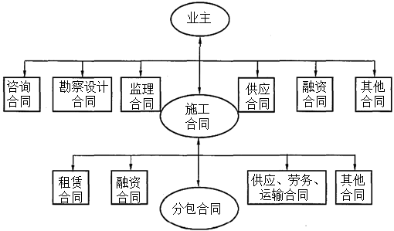

　　　　　　　　　　　　　　图9.2-1　公路工程合同体系

　　2.承包商的主要合同关系

　　承包商是工程施工的具体实施者，是工程承包合同的履行者。承包商通过投标接受业主的委托，签订工程承包合同。承包商要完成承包合同中约定的责任，包括工程量清单中所确定工程范围的施工、竣工后缺陷责任及保修，并为完成这些工程提供劳动力、施工设备、材料，有时也包括技术设计。除了与业主签订的承包合同之外，还形成了承包商复杂的合同关系。

　　9.2.2 公路工程施工合同履行与管理

　　1.合同文件的优先顺序

　　除项目专用合同条款另有约定外，解释合同文件的优先顺序如下：

　　（1）合同协议书及各种合同附件（含评标期间和合同谈判过程中的澄清文件和补充资料）。（2）中标通知书。（3）投标函及投标函附录。（4）项目专用合同条款。（5）公路工程专用合同条款。（6）通用合同条款。（7）工程量清单计量规则。（8）技术规范。（9）图纸。（10）已标价工程量清单。等等

　　2.公路工程施工合同的履行

　　4）承包人人员履约的管理

　　（1）承包人应在接到开工通知后28d内，向监理工程师提交施工场地的管理机构以及人员安排的报告，内容应包括管理机构的设置、各主要岗位的技术和管理人员名单及其资格、各工种技术工人的安排状况。

　　（3）承包人安排在施工场地的主要管理人员和技术骨干应与承包人承诺的名单一致，并保持相对稳定。未经监理工程师批准，上述人员不应无故不到位或被替换。

　　（6）撤换承包人项目经理和其他人员。承包人应对其项目经理和其他人员进行有效管理。监理工程师要求撤换不能胜任本职工作、行为不端或玩忽职守的承包人项目经理和其他人员的，承包人应予以撤换，同时委派经发包人与监理工程师同意的新的项目经理和其他人员。

　　9.2.3 公路工程分包合同管理

　　2.分包工程的管理

　　1）严格履行开工申请手续

　　2）将分包工程列入工地会议议程

　　3）检查核实分包人实施分包工程的主要人员与施工设备

　　4）对分包工程实施现场监督检查

　　3.分包合同管理

　　1）分包合同的管理关系

　　发包人与分包人没有合同关系，但发包人作为工程项目的投资方和施工合同的当事人，对分包合同的管理主要表现为对分包工程的批准。

　　监理工程师只与承包人有监理与被监理的关系，对分包人在现场施工不承担协调管理义务。

　　承包人作为两个合同的当事人，不仅对发包人承担确保整个合同工程按预期目标实现的义务，而且对分包工程的实施具有全面管理责任。

　　2）分包工程的支付管理

　　分包人不能直接向监理工程师提出支付要求，必须通过承包人。发包人也不能直接向分包人付款，也必须通过承包人。

　　3）分包工程的变更管理

　　监理工程师一般不能直接向分包人下达变更指令，必须通过承包人。分包人不能直接向监理工程师提出分包工程的变更要求，也必须由承包人提出。

　　4）分包工程的索赔管理

　　分包合同履行过程中，当分包人认为自己的合法权益受到损害，无论事件起因于发包人或监理，还是承包人的责任，他都只能向承包人提出索赔要求。

　　对于由承包人原因或责任引起分包人提出索赔，这类索赔产生于承包人与分包人之间，双方通过协商解决。监理工程师不参与该索赔的处理。

　　9.2.4 公路工程施工阶段工程变更管理

　　1.工程变更的概念及产生原因

　　2.工程变更的基本类型

　　3.变更程序

　　1）变更的提出

　　（1）在合同履行过程中，可能发生合同约定变更情形的，监理工程师可向承包人发出变更意向书。变更意向书应要求承包人提交包括拟实施变更工作的计划、措施和竣工时间等内容的实施方案。发包人同意承包人根据变更意向书要求提交变更实施方案的，由监理工程师按合同约定发出变更指示。

　　（2）在合同履行过程中，发生合同约定变更情形的，监理工程师应按照合同约定向承包人发出变更指示。

　　（3）承包人收到监理工程师按合同约定发出的图纸和文件，经检查认为其中存在合同约定变更情形的，可向监理工程师提出书面变更建议。变更建议应阐明要求变更的依据，并附必要的图纸和说明。监理工程师在收到承包人书面建议后，应与发包人共同研究，确认存在变更的，应在收到承包人书面建议后的14d内作出变更指示。经研究后不同意作为变更的，应由监理工程师书面答复承包人。

　　（4）若承包人收到监理工程师的变更意向书后认为难以实施此项变更，应立即通知监理工程师，对其说明原因并附详细依据。监理工程师与承包人和发包人协商后确定撤销、改变或不改变原变更意向书。

　　3）工程变更的审批程序

　　工程变更通常实行分级审批的管理制度。

　　（1）一般工程变更的审批程序。所谓一般工程变更，通常指一些小型的监理工程师有权直接批准的工程变更工作。其审批程序大致如下：

　　①工程变更的提出人向驻地监理工程师提出工程变更的申请，包括变更的原因、工程变更对造价的影响等分析，必要时附上有关的变更设计资料。

　　②驻地监理工程师对变更申请的可行性进行评估，并写出初步的审查意见。

　　③总监理工程师对驻地监理工程师审查的变更申请进行进一步的审定，并签署审批意见。总监理工程师签署工程变更令。

　　④承包单位组织变更工程的施工（包括可能的设计工作）。

　　⑤监理工程师和承包人协商确定变更工程的造价及办理有关的结算工作。

　　（2）重要工程变更的审批程序。重要工程变更通常指对工程造价影响较大、需要业主批准的工程变更工作。其审批程序是：监理工程师下达工程变更令前，一是要报业主批准，二是要同承包人协商确定变更工程的价格不超过业主批准的范围。如果超过业主批准的总额，监理工程师应在下达工程变更令前请求业主作进一步的批准或授权。

　　（3）重大工程变更的审批程序。重大工程变更通常指一些对工程造价的影响很大、可能超出设计概算（甚至投资估算）的工程变更。对这些工程变更工作，业主在审批工程变更前应事先取得国家计划主管部门的批准。

　　4.变更工程的造价管理

　　1）变更估价

　　（1）除专用合同条款对期限另有约定外，承包人应在收到变更指示或变更意向书后的14d内，向监理工程师提交变更报价书。

　　（2）变更工程影响工期的，承包人应提出调整工期的具体细节。

　　（3）除专用合同条款对期限另有约定外，监理工程师应在收到承包人变更报价书后的14d内，根据合同约定的估价原则，按照合同约定商定或确定变更价格。

　　2）变更估价的原则

　　除专用合同条款另有约定外，因变更引起的价格调整按照如下约定处理：

　　（1）如果取消某项工作，则该项工作的总额价不予支付。

　　（2）已标价工程量清单中有适用于变更工作的子目的，采用该子目的单价。

　　（3）已标价工程量清单中无适用于变更工作的子目，但有类似子目的，可在合理范围内参照类似子目的单价，由监理工程师按合同约定商定或确定变更工作的单价。

　　（4）已标价工程量清单中无适用或类似子目的单价，可在综合考虑承包人在投标时所提供的单价分析表的基础上，由监理人按合同约定商定或确定变更工作的单价。

　　（5）如果本工程的变更指示是因承包人过错、承包人违反合同或承包人责任造成的，则这种违约引起的任何额外费用应由承包人承担。

　　9.2.5 公路工程施工索赔管理

　　1.工期延误的分类

　　1）按延误索赔结果划分

　　（1）可原谅可补偿的延误

　　可原谅可补偿的延误是指由于业主或工程师的错误或失误而造成的工期延误。在这种情况下，承包商不仅可以得到工期延长，还可以得到经济补偿。

　　（2）可原谅不可补偿的延误

　　可原谅不可补偿的延误是指既不是承包商也不是业主的原因，而是由客观原因引起的工期延误。在这种情况下，承包商可获得一定的工期延长作为补偿，但一般得不到经济补偿。

　　（3）不可原谅的延误

　　不可原谅的延误是指由于承包商的原因引起的工期延误。在这种情况下，承包商不但不能得到工期延长和经济补偿，而且由这种延误造成的损失全部都要由承包商来负责。

　　2.共同延误的责任归属原则

　　1）初始事件原则

　　初始事件原则：在多事件交叉时段中应判断哪一种原因是最先发生的，即找出“初始延误者”，他首先要对延误负责。在初始延误发生作用的期间，其他并发的延误者不承担延误责任。

　　2）不利于承包商原则

　　不利于承包商原则：在交叉时段内，只要出现了承包商的责任或风险，不管其出现次序，亦不论干扰事件的性质，该时段的责任全部由承包商承担。

　　3）责任分摊原则

　　责任分摊原则：当交叉时段内的事件由业主、承包商共同承担责任时，按各自干扰事件对干扰结果的影响分摊责任，并由双方共同承担。

　　4）工期从宽、费用从严原则

　　工期从宽、费用从严原则：工期索赔业主责任优先，费用索赔承包商责任优先。

第03讲 工程合同管理（二）

　　9.2.6 公路工程计量管理

　　1.计量的概念

　　计量是按照工程量清单计量规则所规定的方法对承包人符合要求的已完工程的实际数量所进行的测量、计算、核查和确认的过程。

　　计量的任务是确定实际工程数量的多少。

　　2.工程计量程序

　　1）现场计量的程序

　　工程计量由承包人向监理工程师提出并附有必要的中间交工验收资料或质量合格证明。

　　计量工作可以由监理工程师和承包人双方委派合格人员在现场进行，也可以采用记录和图纸在室内按计量规则进行计算。结果都必须经监理工程师和承包人双方签字认可。

　　2）驻地监理工程师对计量结果的审查

　　驻地监理工程师对计量结果的审查包括：一是计量的工程质量是否达到合同标准；二是计量的过程是否符合合同条件。

　　3）总监理工程师代表处对工程计量项目的审定

　　总监理工程师代表处在审定过程中有权对计量工程项目的质量进行抽检，抽检不合格的项目不予计量，对计量过程有错误的项目进行修正或不予计量。只有经总监理工程师审查批准的工程项目，才予以支付工程款项。

　　3.工程量计量说明

　　1）一般要求

　　（1）所有工程项目，除个别注明者外，均采用我国法定的计量单位，即国际单位及国际单位制导出的辅助单位进行计量。

　　（2）计量与支付规则，应与合同条款、工程量清单以及图纸同时阅读。工程量清单中的支付项目号和规则的章节编号一致。

　　（3）按合同提供的材料数量和完成的工程数量所采用的测量与计算方法，应经监理工程师批准或指示。承包人应提供一切计量设备和条件，并保证其设备精度符合要求。

　　（4）除非监理人另有准许，一切计量工作都应在监理工程师在场情况下，由承包人测量、记录。有承包人签名的计量记录原本，应提交给监理工程师审查和保存。

　　（5）工程量应由承包人计算，由监理工程师审核。工程量计算的副本应提交给监理工程师并由监理工程师保存。

　　（6）除合同特殊约定单独计量之外，工程必需的模板、脚手架、装备、机具、螺栓 、垫圈和钢制件等其他材料，应包括在工程量清单所列的有关支付项目中，均不单独计量。

　　（7）除监理人另有批准外，凡超过图纸所示的面积或体积，都不予计量与支付。

　　（8）承包人应严格标准计量基础工作和材料采购检验工作。沥青混凝土、沥青碎石、水泥混凝土、高强度等级水泥砂浆的施工现场必须使用电子计量设备称重。因不符合计量规定引发质量问题，所发生的费用由承包人承担。

　　2）重量

　　（2）钢筋、钢板或型钢计量时，应按图纸或其他资料标示的尺寸和净长计算。搭接、接头套筒、焊接材料、下脚料和固定、定位架立钢筋等，则不予另行计量。钢筋、钢板或型钢应以千克计量，四舍五入，不计小数。

　　（3）金属材料的质量不得包括施工需要加放或使用的灰浆、楔块、填缝料、垫衬物、油料、接缝料、焊条、涂敷料等质量。

　　3）面积

　　除非另有规定，计算面积时，其长、宽应按图纸所示尺寸线或按监理工程师指示计量。对于面积在1㎡以下的固定物（如检查井等）不予扣除。

　　4）结构物

　　（1）结构物应按图纸所示净尺寸线，或根据监理人指示修改的尺寸线计量。

　　（2）水泥混凝土的计量应按监理人认可的并已完工工程的净尺寸计算，钢筋的体积不扣除，倒角不超过0.15m×0.15m时不扣除，体积不超过0.03m3的开孔及开口不扣除，面积不超过0.15m×0.15m的填角部分也不增加。

　　（3）所有以米计量的结构物（如管涵等），除非图纸另有表示，应按平行于该结构物位置的基面或基础的中心方向计量。

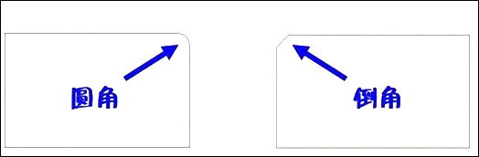

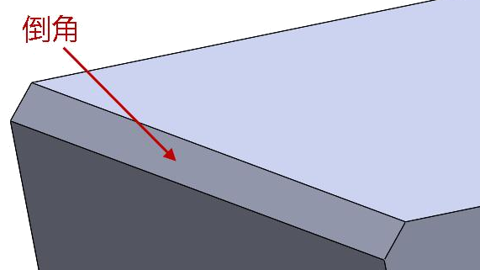

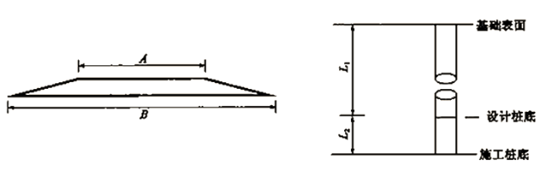

　　上图左图中A为面层顶面宽度，B为底面宽度。根据上述的规定，计量面层的数量时，只能以顶面宽A进行计算，以底面宽B或以A＋B的平均值计量都是不允许的。因为投标时，承包人根据规定，应当把该层断面内所有的材料及工作发生的费用，都包括在以顶面面积所确定的单价内。

　　对就地灌注桩的支付计量，应根据图纸所示由监理人确定的从设计基础表面到下方桩底间的长度考虑。因此，图中实际施工的灌注桩的长度虽然为L1＋L2，但是被计量支付的长度为L1。

　　5）土方

　　（1）土方体积可采用平均断面积法计算，但与似棱体公式计算结果比较，如果误差超过±5%时，监理人可指示采用似棱体公式。

　　（2）各种不同类别的挖方与填方计量，应以图纸所示界线为限，而且应在批准的横断面图上标明。

　　（3）用于填方的土方量，应按压实后的纵断面高程和路床面为准来计量。承包人报价时，应考虑在挖方或运输过程中引起的体积差。

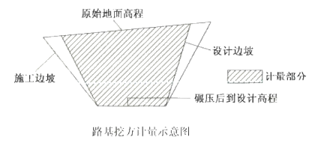

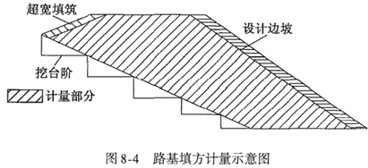

　　（4）在现场钉桩后56d内，承包人应将设计和进场复测的土方横断面图连同土方的面积与体积计算表一并提交监理工程师批准。

　　7）沥青和水泥

　　（1）沥青和水泥应以千克为单位计量。

　　（3）水泥可以以袋作为计量的依据，但一袋的标准应为50kg。散装水泥应称重计量。

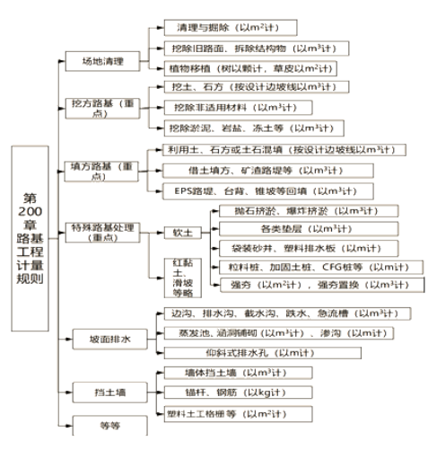

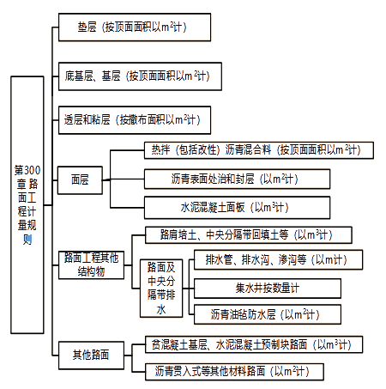

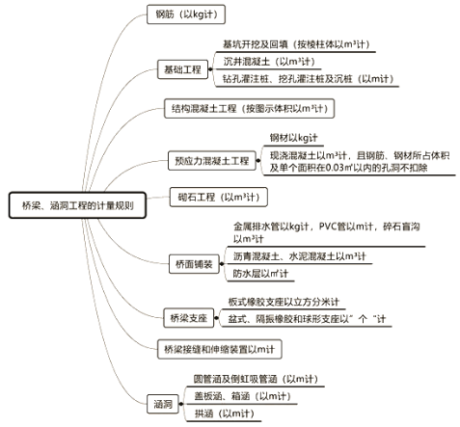

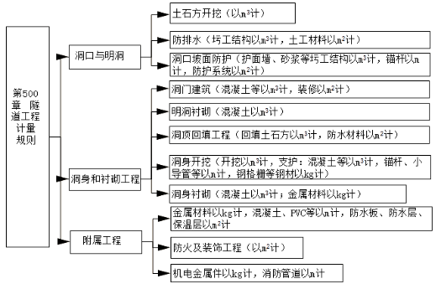

　　【例题】工程变更通常实行分级审批管理制度，一般工程设计变更由（　）签署工程变更令。

　　A.驻地监理工程师

　　B.总监理工程师

　　C.业主

　　D.国家计划主管部门

  『正确答案』B

  『答案解析』一般工程设计变更由总监理工程师签署工程变更令。

　　【例题】合同中约定工期共同延误责任归属原则为不利于承包商原则，由于特殊异常恶劣天气和业主未及时下发设计图纸共同导致工期延误，承包商（　）。

　　A.可要求工期延长和经济补偿

　　B.可要求工期延长，不可要求经济补偿

　　C.无权要求工期延长和经济补偿

　　D.不可要求工期延长，可要求经济补偿

  『正确答案』B

  『答案解析』不利于承包商原则，故不可补偿延误与可补偿延误同时存在，承包人可获得工期延长，但不能要求经济补偿。

　　【例题】某桥梁灌注桩清孔后沉积层仍超过规定厚度，二次清孔后，孔深增加，浇筑后的实际桩长比设计桩长增加了1.5m。承包人要求对增加的混凝土量给予计量。监理工程师应（　）。

　　A.给予计量

　　B.不予计量

　　C.计量所增混凝土量的一半

　　D.和承包人协商后予以计量

  『正确答案』B

  『答案解析』承包人应严格按合同设计图纸施工，由于承包人的原因超出设计范围的那部分工程量不予计量，因为工程计量应以净值为准。

　　【例题】以下关于计量规则的说法正确的是（　）。

　　A.除监理人另有批准外，凡超过图纸所示的面积或体积，都不予计量与支付

　　B.工程量应由承包人计算，由监理人审核

　　C.钢筋、钢板或型钢计量时，应按图纸或其他资料标示的尺寸和净长计算

　　D.钢筋搭接接头、接头套筒、焊接材料、下脚料和固定、定位架立钢筋等另行计量。

　　E.计算面积时，对于面积在1m2以内的固定物（如检查井等）不予扣除。

  『正确答案』ABCE

  『答案解析』钢筋搭接接头、接头套筒、焊接材料、下脚料和固定、定位架立钢筋等不另行计量。

　　【例题】关于分包合同管理正确的有（　）。

　　A.发包人对分包合同的管理主要表现为对分包工程的批准

　　B.监理工程师对承包人和分包人均有监理与被监理的关系

　　C.承包人对分包人具有全面管理责任

　　D.特殊情况下发包人可以向分包人直接付款

　　E.分包人可以按责任划分向承包人和监理工程师提出索赔要求

  『正确答案』AC

  『答案解析』发包人与分包人没有合同关系，但发包人作为工程项目的投资方和施工合同的当事人，对分包合同的管理主要表现为对分包工程的批准。

**【背景资料】**

　　某公路工程采用工程量清单方式招标，甲公司中标并与发包人签订了施工承包合同，甲公司项目部编制了工程施工进度单代号网络计划图（见图1），监理工程师批准了该计划。

　　合同约定当工程量增加超出清单工程量25%时，双方可以协商调整超出25％部分的单价，甲公司部分工程量清单报价见表1。

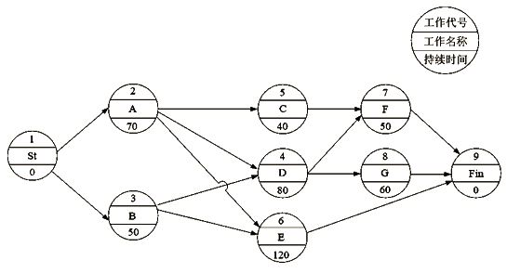

|  |  |  |  |  |  |
| --- | --- | --- | --- | --- | --- |
| 表1部分　工程量清单报价表 | | | | | |
| 第200章　路基 | | | | | |
| 子目号 | 子目名称 | 单位 | 数量 | 单价（元） | 合价（元） |
| … | …… |  |  |  |  |
| 203 | 挖方 |  |  |  |  |
| 203－1 | 路基挖方 |  |  |  |  |
| －a | 挖土方（外运1km） | m3 | 60000.000 | 15.00 | 900000 |
| 204 | 填方 |  |  |  |  |
| 204－3 | 结构物台背回填 |  |  |  |  |
| －a | 台背回填4%水泥稳定碎石 | m3 | 146.000 | 285.31 | 41655 |
| 207 | 排水工程 |  |  |  |  |
| 207－1 | 边沟 |  |  |  |  |
| －b | M7.5浆砌片石边沟 | m3 | 108.000 | 415.42 | 44865 |
| d | 边沟人工清淤挖运20m | m3 | 91.260 |  |  |
| … | …… |  |  |  |  |
| 第200章　合计人民币　3033830元 | | | | | |

　　施工中发生如下事件：

　　事件一：由于设计变更，路基挖土方实际完成工程量为90000m3，双方协商调整单价为14元/m3。边沟人工清淤挖运20m实际完成工程量82m3。

　　事件二：A、B工作开工5天后开始下雨，因季节性下雨导致停工4天，后变为50年一遇特大暴雨，导致停工6天。承包商提出工程延期10天与窝工补偿2万元。

　　事件三：由于设计变更，导致C工作推迟开工60天。

　　事件四：D工作完成后，业主委托第三方检验，检验结果质量为不合格。承包商返工修复完工后，业主重新委托第三方检验。由于D工作返工，影响了G工作的开始时间，业主要求承包商赶工，监理工程师也需要一起加班。

　　问题：

　　1.事件一中，路基挖方的总价为多少元？边沟人工清淤挖运是否计价？说明理由。（计算结果保留整数）

**【正确答案】**

　　（1）路基挖方按原单价结算的工程量：60000×（1＋25%）＝75000m3；

　　路基挖方按新单价结算的工程量：90000－75000＝15000m3；

　　路基挖方总价：75000m3×15元/m3＋15000m3×14元/m3＝1335000元。

　　（2）边沟人工清淤挖运不予计价。

　　理由是：此项工作出现在207－1－d中，按照规定，已经列出的工程量清单，只是没有填写价格的，表明此部分工程量投标人已经考虑到，因为其未填写价格，可以视为其价格已经包含在其他项目中。

　　2.事件二中，承包商可以获得的工期和窝工补偿各为多少？事件三中，承包商可以索赔的工期为多少？

**【正确答案】**

　　事件二中，承包商可以获得索赔补偿工期6天，无法获得窝工补偿（或窝工补偿为零）。

　　事件三中，承包商可以索赔工期10天。

　　3.将工程施工进度单代号网络计划转换为双代号网络图。

**【正确答案】**

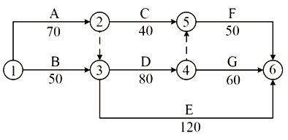

　　4.事件四中，业主可以向承包商提出索赔的费用有哪些？

**【正确答案】**

　　业主可以向承包商索赔：重新检验费和监理加班费。